**基隆市113學年度臺灣手語師資認證培訓計畫**

1. 依據：教育部國民及學前教育署推動高級中等以下學校臺灣手語教育補助要點。
2. 目的：培訓臺灣手語教師及教學支援人員，協助增強教師及教學支援人員教學能力，精進臺灣手語教學策略。
3. 預期效益：協助學校推動手語教學課程，培訓臺灣手語教師及教學支援人員，提升手語教學與課程品質。
4. 辦理單位：
5. 指導單位：教育部國民及學前教育署
6. 主辦單位：基隆市政府教育處
7. 協辦單位：基隆市碇內國民小學、社團法人基隆市聾啞福利協進會
8. 實施期間：113年8月1日起至114年7月31日止。
9. 培訓時間及地點：
10. 開班日期：114年3月1日(星期六)上午9時。
11. 上課地點：基隆市碇內國民小學。
12. 上課人數：共40名。
13. 培訓對象：
14. 手語教師：高級中等以下學校(含特殊教育學校)編制內現職正式教師，不包含校長、專任輔導教師、代理教師等身分。
15. 教學支援人員：年滿20歲者(以該班次報名結束日期為計算基準)，具備下列6種身分之其中之一者。
16. 具備臺灣手語溝通能力，並有手語教學經驗達72小時以上者(須檢附立案單位教學時數證明)、或教學與服務時數總計共達72小時以上者。
17. 曾擔任政府機關或文教機構手語導覽影片示範者或導覽人員，服務合計72小時以上者(須檢附相關證明)。
18. 手語翻譯丙級或乙級技術士檢定證照者(須檢附證照)。
19. 具有擔任勞動部技能檢定中心手語翻譯監評人員資格者(須檢附相關證明)。
20. 備臺灣手語基本能力，對於手語教學具有濃厚興趣者(以此身分報名者須提供手語相關研習資料或啟聰學校畢業證明資料。
21. 具前項5點基礎能力者，得折抵初級與中級手語能力課程。
22. 培訓課程時數及安排：
23. 培訓時程：預計114年3月至114年7月。
24. 培訓地點：實體課程地點安排於碇內國小辦理，並得視實際狀況因素調整為線上課程、學科課程採線上課程。
25. 課程內容：教師及教學支援人員合併課程。
26. 手語教師課程時數為108小時（包含初級臺灣手語、中級臺灣手語、臺灣手語課綱介紹、臺灣手語語法、課程設計、教學方法、聾人文化）。
27. 手語教學支援人員學科課程時數為45小時（包含臺灣手語課綱介紹、臺灣手語語法、課程設計、教學方法、班級經營、性別平等、教師專業倫理）。
28. 初、中級臺灣手語課程安排於114年3月開始辦理，課程安排以每週1天(於星期六），課程結束後，辦理手語能力測驗，測驗通過後，接續上學科課程。
29. 教師108小時及教學支援人員45小時課程結束後，將辦理訓後測驗（筆試及教學演示），二項測驗均通過後，方能取得證書。
30. 訓後測驗
31. 方式：採筆試及教學演示二項進行測驗。
32. 內容：以本培訓課程內容為測驗範圍。
33. 報名方式及資格審查：
34. 報名方式：
35. 學校正式教師：一校以薦派1人為原則，請有意願且符合參訓對象之教師，請於114年2月14日(星期五)前親送或掛號郵寄至本府教育處課程科蔡西濱老師(204基隆市安樂區安樂路二段164號8樓)審核。
36. 教學支援人員：報名人員請將自主檢核表、報名表、切結書及相關佐證資料(附件2)，請於114年2月14日(星期五)前親送或掛號郵寄至本府教育處課程科蔡西濱老師(204基隆市安樂區安樂路二段164號8樓)審核。
37. 如有相關報名問題請洽本處窗口：蔡西濱老師，電話：02-2430-1505分機104。
38. 資格審查：
39. 第一階段為書面資料審查，依照學員提供之資料審查其資格。
40. 第二階段為委員面試審查，針對第(五)項身份別申請或書面資料有疑義之學員辦理「手語能力檢測」。
41. 核發證書：符合參與培訓課程時數規範者，筆試、教學演示等二項測驗成績均達80分以上者，將由本府核發「113學年度臺灣手語教師認證培訓證書」及「113學年度臺灣手語教學支援人員認證培訓證書」。
42. 經費概算表(如附件3)
43. 其他注意事項：
44. 參與本計畫之現職正式教師，請學校務必依錄取通知及本培訓之課表（含培訓後測驗）給予公（差）假。
45. 申請課程抵免部分：針對已擁有證照（手語翻譯員等）或具手語能力或教學經驗之教師，如報名臺灣手語教師培訓及認證時，得申請課程抵免，請在報名時一併申請。
46. 培訓期間學員每節課應確實簽到與簽退，凡未簽到或簽退、缺席、遲到超過15 分鐘者，一律視為缺課。如遇特殊情況，得經承辦單位核可准假，並不予補課。實體及線上同步課程缺課或請假節數不得超過該課程總節數六分之一，如單一課程有超過之情事，將無法參與培訓後測驗及後續認證。
47. 初級臺灣手語課程評量，未通過者，得申請補考，補考辦法另行訂定之。完成本梯次培訓課程，但培訓後測驗之手語測驗、筆試測驗或教學演示評量任一項未通過者，得申請補考2 次，補考辦法另行訂定之。
48. 如有相關報名問題請洽本處窗口：蔡西濱老師，電話：02-2430-1505分機104。
49. 如遇自然災害或不可抗力之因素，則依照行政院人事行政總處公告之停班停課相關規定辦理，後續補課事宜，將另行公告，恕不個別通知。

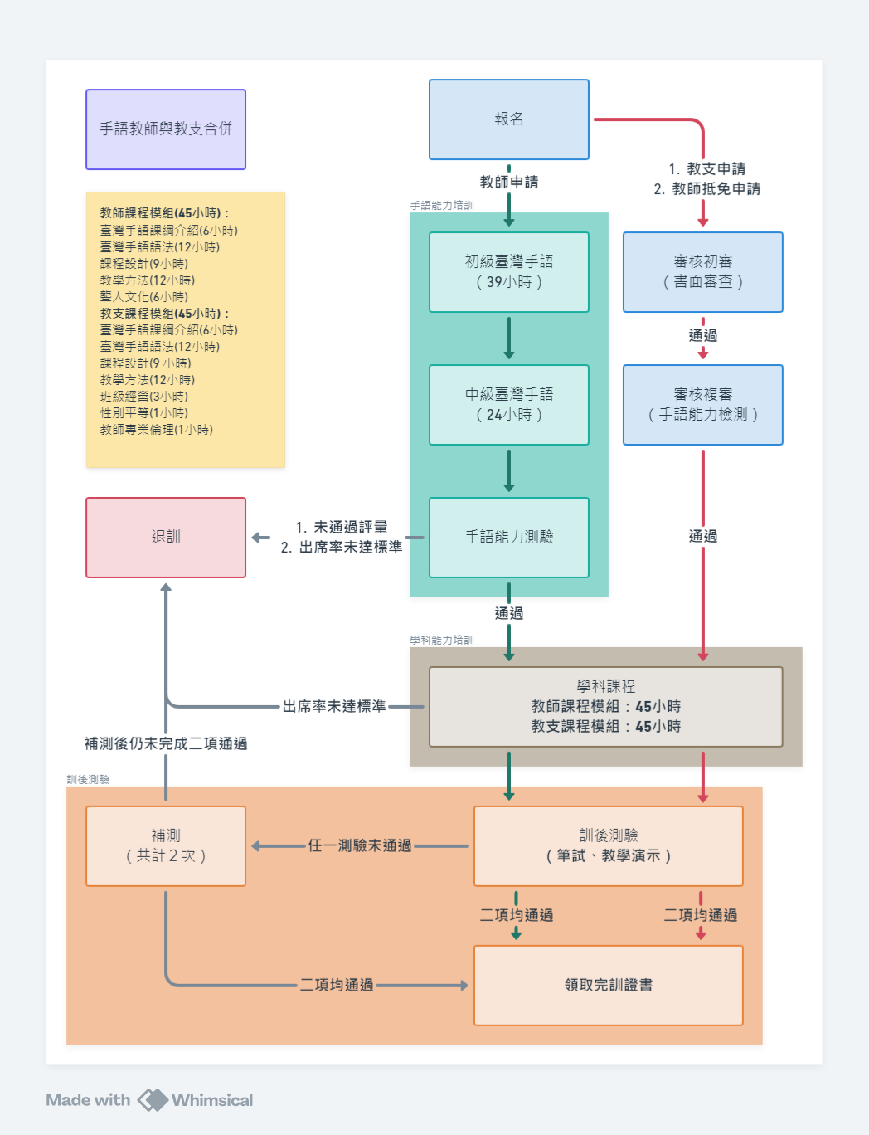**教師及教學支援人員合併培訓流程圖參考**

**基隆市臺灣手語教師培訓課程表(108小時)**

|  |  |  |  |  |  |  |
| --- | --- | --- | --- | --- | --- | --- |
| 周次 | 日期 | 時段 | 科目名稱 | 授課時數 | 授課老師 | 備註 |
| 1 | 3/1(六) | 9:00-12:00  13:00-16:00 | 初級臺灣手語(1) 初級臺灣手語(2) | 6 | 張淑華 |  |
| 2 | 3/8(六) | 9:00-12:00  13:00-16:00 | 初級臺灣手語(3) 初級臺灣手語(4) | 6 | 張淑華 |  |
| 3 | 3/15(六) | 9:00-12:00  13:00-16:00 | 初級臺灣手語(5) 初級臺灣手語(6) | 6 | 張淑華 |  |
| 4 | 3/22(六) | 9:00-12:00  13:00-16:00 | 初級臺灣手語(7) 初級臺灣手語(8) | 6 | 張淑華 |  |
| 5 | 3/29(六) | 9:00-12:00  13:00-16:00 | 初級臺灣手語(9) 初級臺灣手語(10) | 6 | 張淑華 |  |
| 6 | 4/12(六) | 9:00-12:00  13:00-16:00 | 初級臺灣手語(11) 初級臺灣手語(12) | 6 | 張淑華 |  |
| 7 | 4/19(六) | 9:00-12:00 | 初級臺灣手語(補課) | 3 | 張淑華 |  |
| 8 | 4/26(六) | 9:00-12:00  13:00-16:00 | 中級臺灣手語(1) | 6 | 陳明豪 |  |
| 9 | 5/3(六) | 9:00-12:00  13:00-16:00 | 中級臺灣手語(2) | 6 | 陳明豪 |  |
| 10 | 5/10(六) | 9:00-12:00  13:00-16:00 | 中級臺灣手語(3) | 6 | 陳明豪 |  |
| 11 | 5/17(六) | 9:00-12:00  13:00-16:00 | 中級臺灣手語(4) | 6 | 陳明豪 |  |
|  | | | 手語能力培訓共63小時 | | | |
|  | 5/18(日) | **9:00-12:00** | **手語能力測驗** | | | |
| 12 | 5/25(日) | 9:00-12:00  13:00-16:00 | 臺灣手語語法(1) 臺灣手語語法(4) | 6 | 張榮興 |  |
| 13 | 5/31(六) | 13:00-16:00 | 課程設計(2) | 3 | 陳志榮 |  |
| 14 | 6/7(六) | 9:00-12:00  13:00-16:00 | 教學方法(1) 教學方法(2) | 6 | 林建宏 |  |
| 6/8(日) | 9:00-12:00 | 課程設計(1) | 3 | 黃玉枝 |  |
| 6/8(日) | 13:00-16:00 | 課程設計(3) | 3 | 林建宏 |  |
| 15 | 6/14(六) | 9:00-12:00  13:00-16:00 | 臺灣手語課綱介紹(1) 臺灣手語課綱介紹(2) | 6 | 張榮興 張蓓莉 |  |
| 16 | 6/21(六) | 9:00-12:00  13:00-16:00 | 臺灣手語語法(2) 臺灣手語語法(3) | 6 | 陳怡君 林建宏 |  |
| 17 | 6/28(六) | 9:00-12:00  13:00-16:00 | 教學方法(3) 教學方法(4) | 6 | 陳怡君 劉秀丹 |  |
| 18 | 7/5(六) | 9:00-12:00  13:00-16:00 | 聾人文化(1) 聾人文化(2) | 6 | 張榮興 陳怡君 |  |
|  | | | 學科能力培訓共45小時 | | | |
|  | **7/12(六)** | **9:00-12:00** | **手語訓後測驗(筆試)** | | | |
|  | **7/12(六)** | **13:00-16:00** | **手語訓後測驗(教學演示)** | | | |
| 合計時數 | | | **108小時** | | | |

備註:

1. 課程以每週1天，每次兩門課，每門課3小時安排，初級臺灣手語課程結束後，續上中級臺灣手語課程及學科課程(手語課程採實體授課，學科課程安排線上授課)。
2. 手語能力測驗範圍以培訓課程為主(初級手語+中級手語)，測驗方式與兩位評審面談12分鐘，檢測手語的理解與表達能力。評分指標能適時回答他人提問、手語手勢清楚、結構符合語法等作綜合考評，評審依照評分指標給分，及格分數為80分，通過手語能力測驗方能繼續參與學科課程。
3. 訓後測驗(筆試)時間為60分鐘，筆試題目由題庫中選100題為試題，每題1分，題目分為單選題和複選題，複選題最少有2個答案，複選題需全對才給分，通過分數為80分以上。
4. 訓後測驗(教學演示)時間為15分鐘，教學演示(含張貼布置教具)12分鐘，評審問答3分鐘，不能使用電腦、平板、投影機等電子器材進行，學員需自行準備實體教具(如圖板、字卡、海報等)，試場僅提供磁性黑板或白板，磁鐵等器材需自行準備。
5. 符合參與培訓課程時數規範者，筆試、教學演示等二項測驗成績均達80分以上將核發證書。

**基隆市臺灣手語教支人員培訓課程表(45小時)**

|  |  |  |  |  |  |  |
| --- | --- | --- | --- | --- | --- | --- |
| 周次 | 日期 | 時段 | 科目名稱 | 授課時數 | 授課老師 | 備註 |
| 1 | 5/25(日) | 9:00-12:00  13:00-16:00 | 臺灣手語語法(1) 臺灣手語語法(4) | 6 | 張榮興 |  |
| 2 | 5/31(六) | 13:00-16:00 | 課程設計(2) | 3 | 陳志榮 |  |
| 3 | 6/7(六) | 9:00-12:00  13:00-16:00 | 教學方法(1) 教學方法(2) | 6 | 林建宏 |  |
| 6/8(日) | 9:00-12:00 | 課程設計(1) | 3 | 黃玉枝 |  |
| 6/8(日) | 13:00-16:00 | 課程設計(3) | 3 | 林建宏 |  |
| 4 | 6/14(六) | 9:00-12:00  13:00-16:00 | 臺灣手語課綱介紹(1) 臺灣手語課綱介紹(2) | 6 | 張榮興 張蓓莉 |  |
| 5 | 6/21(六) | 9:00-12:00  13:00-16:00 | 臺灣手語語法(2) 臺灣手語語法(3) | 6 | 陳怡君 林建宏 |  |
| 6 | 6/28(六) | 9:00-12:00  13:00-16:00 | 教學方法(3) 教學方法(4) | 6 | 陳怡君 劉秀丹 |  |
| 7 | 7/5(六) | 9:00-12:00  13:00-16:00 | 班級經營 性別平等/教師專業倫理 | 6 | 陳杉吉 劉秀鳳 |  |
|  | | | 學科能力培訓共45小時 | | | |
|  | **7/12(六)** | **9:00-12:00** | **手語訓後測驗(筆試)** | | | |
|  | **7/12(六)** | **13:00-16:00** | **手語訓後測驗(教學演示)** | | | |
| 合計時數 | | | **45小時** | | | |

備註:

1. 課程以每週1天，每次兩門課，每門課3小時，學科課程安排線上授課。
2. 訓後測驗(筆試)時間為60分鐘，筆試題目由題庫中選100題為試題，每題1分，題目分為單選題和複選題，複選題最少有2個答案，複選題需全對才給分，通過分數為80分以上。
3. 訓後測驗(教學演示)時間為15分鐘，教學演示(含張貼布置教具)12分鐘，評審問答3分鐘，不能使用電腦、平板、投影機等電子器材進行，學員需自行準備實體教具(如圖板、字卡、海報等)，試場僅提供磁性黑板或白板，磁鐵等器材需自行準備。
4. 符合參與培訓課程時數規範者，45小時課程結束後，筆試、教學演示等二項測驗成績均達80分以上將核發證書。

**附件1**

**基隆市113學年度臺灣手語教師認證培訓計畫 報名表**

|  |  |  |  |  |  |  |  |
| --- | --- | --- | --- | --- | --- | --- | --- |
| 姓 名 |  | | | | | | （2吋大頭照） |
| 出生年月日 | 民國 年 月 日 | | 身份證字號 | |  | |
| 服務學校 |  | | | | | |
| 任教領域/科別 |  | | | | | |
| 是否為學校  編制內  正式現職教師 | □是 □否 | | | | | | |
| 112學年度  服務學校  有無學生  選習臺灣手語 | □有。 人  □無 | | | | | | |
| 是否申請  課程抵免 | □具備臺灣手語溝通能力，並有手語教學經驗達72小時以上者（須檢附立案單位教學時數證明）。  □曾擔任政府機關或文教機構手語導覽影片示範者或導覽人員，且具備臺灣手語溝通能力，前兩項教學與服務時數總計共達72小時以上者（須檢附相關證明）。  □領有手語翻譯丙級或乙級技術士檢定證照或曾擔任勞動部技能檢定中心手語翻譯監評人員者（須檢附相關證明）。 | | | | | | |
| 飲食傾向 | □葷食 □素食 | | | | | | |
| 連絡資訊 | 手機：  Email（請務必確認）： | | | | | | |
| 特殊需求 | □無  □有（請說明）：­­­____________（需檢附相關證明文件） | | | | | | |
| 報名教師 | | 教務主任 | | 人事主任 | | 校 長 | |
|  | |  | |  | |  | |

**基隆市113學年度臺灣手語教師認證培訓計畫**

**報名佐證資料一**

|  |  |
| --- | --- |
| 身分證影本正面黏貼處 | 身分證影本反面黏貼處 |
|  |  |
| 教師證影本黏貼處 | |
|  | |

註：本頁表格如不敷使用，請自行增加

**基隆市113學年度臺灣手語教師認證培訓計畫**

**報名佐證資料二**

|  |
| --- |
| 相關證明文件（如：手語教學時數證明、學分證明或研習證明等）黏貼處 |
|  |

註：本頁表格如不敷使用，請自行增加

**附件2**

**基隆市113學年度臺灣手語教學支援工作人員認證培訓計畫**

**送件自主檢核表**

送件前請自行檢核並勾選確認：

1. □申請自主檢核表
2. □個人基本資料表
3. □身分證正反面影本
4. □相關證明文件與證書影本
5. □切結書

檢核者簽名：＿＿＿＿＿＿＿＿

**基隆市113學年度臺灣手語教學支援工作人員認證培訓計畫 報名表**

|  |  |  |  |
| --- | --- | --- | --- |
| 姓名 |  | | （2吋大頭照） |
| 性別 | □男　　□女　　□其他 | |
| 出生年月日 | 民國　　　年　　月　　日 | |
| 身份證字號 |  | |
| 通訊地址 |  | | |
| 飲食傾向 | □葷食　□素食 | 最高學歷 |  |
| 聯絡資訊 | 手機：  LineID：  Email： | | |
| 請勾選  報名身份  （具備右方資格其中之一者，始得報名參加） | □具備臺灣手語溝通能力，並有手語教學經驗達72小時以上者（須檢附立案單位教學時數證明）。  □曾擔任政府機關或文教機構手語導覽影片示範者或導覽人員，服務合計達72小時以上者。若未滿72小時，得與第一項身分時數證明合併計算（須檢附相關證明）。  □具備臺灣手語溝通能力，並有手語教學經驗（須檢附立案單位教學時數證明）且曾擔任政府機關或文教機構手語導覽影片示範者或導覽人員（須檢附相關證明），前兩項教學與服務時數總計共達72小時以上者。  □領有手語翻譯丙級或乙級技術士檢定證照者（須檢附證照）。  □曾具有擔任勞動部技能檢定中心手語翻譯監評人員資格者（須檢附相關證明）。  □備臺灣手語基本能力，對於手語教學具有濃厚興趣者(以此身分報名者須提供手語相關研習資料或啟聰學校畢業證明資料。 | | |

**基隆市113學年度臺灣手語教學支援工作人員認證培訓計畫**

**報名佐證資料一**

|  |  |
| --- | --- |
| 身分證影本正面黏貼處 | 身分證影本反面黏貼處 |
|  |  |
| 相關證明文件黏貼處 | |
|  | |

註：本頁表格如不敷使用，請自行增加

切　　結　　書

立切結書人___________報名113學年度臺灣手語師資培訓及認證實施計畫，茲切結事項如下：

1. 如有下列各款情事之一，取消參加培訓資格或撤銷認證通過資格；如涉及相關法律責任由本人自行負責：

（一）具教師法第14條規定不得聘任為教師之情事或教育人員任用條例第31條或第33條規定之情事或國民中小學教學支援工作人員聘任辦法第六條之情事者。

（二）冒名頂替者。

（三）證件或資料有偽造、變造不實者。

（四）經「全國不適任教師查詢系統」登載列為不適任教師者。

1. 經查閱有性侵害犯罪加害人登記資料者。
2. 本人如有上列情事，除無條件放棄認證通過資格外，願自負相關法律責任絕無異議。

此　致

教育部國民及學前教育署

立切結書人：　　　　　　　　　(簽名)

身份證字號：

住　　　址：

中華民國　　　　　年　　　　　月　　　　　日

**臺灣手語教師培訓及認證實施計畫－課程抵免申請及審核表**

**壹、申請人基本資料**

|  |  |  |  |
| --- | --- | --- | --- |
| 姓 名 |  | 學校名稱 |  |
| 連絡電話 |  | 服務縣市 |  |
| Email |  |  | |

**貳、申請抵免課程條件、繳交文件及審核結果**

|  |  |  |  |
| --- | --- | --- | --- |
| **符合條件** | **抵免課程** | **繳交文件** | **審核結果** |
| 符合下列條件之一者：  一、具備臺灣手語溝通能力，並有手語教學經驗達72小時以上者。  二、曾擔任政府機關或文教機構手語導覽影片示範者或導覽人員，服務合計達72小時以上者。  三、前兩項教學與服務時數總計共達72小時以上者。  四、領有手語翻譯丙級或乙級技術士檢定證照者。  五、曾具有擔任勞動部技能檢定中心手語翻譯監評人員資格者。 | 直接抵免「初級臺灣手語」及「中級臺灣手語」課程。 | □檢附立案單位手語教學經驗達72小時以上教學時數證明。  □檢附擔任政府機關或文教機構手語導覽影片示範者或導覽人員，服務合計達72小時以上證明。  □檢附前兩項教學與服務時數總計共達72小時以上相關證明文件。  □檢附手語翻譯丙級或乙級技術士檢定證照。  □檢附曾擔任勞動部技能檢定中心手語翻譯監評人員資格證明。 | □不通過  □通過  符合條件： |
| 曾修習手語課程2學分、手語研習36 小時或其他能證明具有手語能力資料者，須經「手語能力檢測」通過。 | 須經「手語能力檢測」，並依檢測通過等級抵免:  一、「初級臺灣手語」課程。  二、「初級臺灣手語」及「中級臺灣手語」課程。 | □手語課程2學分以上證明。  □手語研習36 小時以上證明。  □其他能證明具有手語能力資料證明。 | □不通過。  □通過。抵免課程  □「初級臺灣手語」課程。  □「初級臺灣手語」及「中級臺灣手語」課程。 |

註1：通過課程抵免者，仍需於課程結束後參加筆試及教學演示。

註2：課程抵免之「手語能力檢測」標準係依據是否能理解以臺灣手語所討論生活議題的內容重點，以及是否能以流暢的臺灣手語表達個人情感、經歷和生活議題的見解。

**臺灣手語教師培訓及認證實施計畫－課程抵免申請佐證資料**

|  |
| --- |
| 相關證明文件（如：手語教學時數證明、學分證明或研習證明等）黏貼處 |
|  |

註：本頁表格如不敷使用，請自行增加

校長